ЛГД-6.11С |  | Двойной стенд "Кот и пёс" (серия Эко)
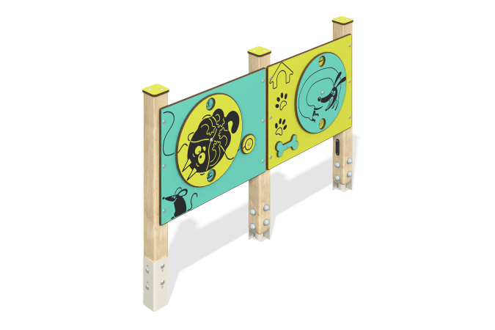

Размеры, мм: | 108x1360x1167 | Вес, кг: | 27.468
Характеристики материалов
Основные материалы: брус хвойных пород, HPL пластик, металл, нержавеющий крепеж.
Комплектация: закладные детали – 1 компл., опорные стойки – 3 шт., игровая панель «Кот» - 1 шт., игровая панель «Пес» - 1 шт., комплект крепежа - 1 шт.
Конструкция и цветовая палитра оборудования согласно эскизу.
Развивающий элемент состоит из трех опор из клееного бруса, на которых закреплены две игровые панели: «Кот с клубком» с вращающимися дисками, на которых изображены кот и клубок, и «Такса» с вращающимся диском, на котором изображена такса. Также на панели по кругу нанесены тематические рисунки, которые можно рассматривать при вращении дисков "кот" и "такса" через круглые прорези.
Опорные стойки выполнены из клееного бруса хвойных пород сечением 80х80 мм. Профиль – квадратный, радиус скругления углов - R10. Игровые элементы выполнены из двустороннего HPL пластика с УФ защитой толщиной 10 мм. На панелях при помощи гравировки и УФ печати наносятся рисунки. На верхнюю часть опорных стоек устанавливаются заглушки из HPL пластика с УФ защитой толщиной 10 мм.
В комплексе используется крепеж из нержавеющей стали.
Покрытие элементов:
- металл - порошковый цинкогрунт, порошковая краска;
- брус - грунтовка лессирующая, водно-дисперсионный лак.

